——电学实验（1）【常规基础实验】
一、探究电流跟电压、电阻的关系：
1.为了探究电流与电压的关系，小华设计了图甲所示的实验电路图。
（1）实验选用的器材如图甲所示，电源为2节干电池，定值电阻为10 Ω，滑动变阻器标有“10 Ω 2A”字样，则实验时电压表应选用的量程为 V，电流表应选用的量程为 A。
（2）请你指出下图甲中连接的错误之处：
① ；② 。

（3）改正图甲的错误后，在上面右侧的虚线框中画出正确的实验电路图。用笔画线代替导线，将下图1中的元件连成正确电路。要求：滑动变阻器的滑片向左移动时，电流表的示数变大．
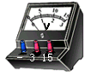
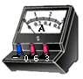
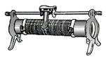


图1
实验  次数 | 1 | 2 | 3 | 4 | 5
电压/V | 1.0 | 1.5 | 2.0 | 2.5 | 2.8
电流/A | 0.10 | 0.15 | 0.20 | 0.25 | 0.28

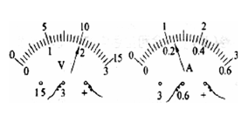
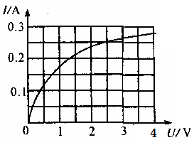

（4）上面右表是小华探究电流与电压关系时记录的几组实验数据，通过对表中数据的分析，可得到的初步结论是： 。
2、小明利用如图甲所示的电路，探究电流跟电阻的关系。已知电源电压为6V且保持不变，实验用到的电阻阻值分别为5 Ω、10 Ω、15 Ω、20 Ω、25 Ω。
I
/A
R
/Ω
O
0.1
0.2
0.3
0.4
0.5
5
10
15
20
25

3
1
5
-
V
3
0
6
-
A
.
A
V
R
S
甲
乙
丙
+
⑴请根据图甲将图乙所示的实物电路连接完整(导线不允许交叉)。
⑵实验中多次改变R的阻值，调节滑动变阻器的滑片，使电压表示数保持不变，记下电流表的示数，得到如图丙所示的电流I随电阻R变化的图像。
①由图像可以得出结论： 。
②上述实验中，小明用5 Ω的电阻做完实验后，接下来的操作是
，然后将10 Ω的电阻接入电路，闭合开关，移动滑片，使滑动变阻器的电阻 ，（填“增大”或“减小”），直至电压表示数为 V时，读出电流表的示数。
⑶为完成整个实验，应该选取最大阻值不小于 Ω的滑动变阻器。

二、伏安法测电阻
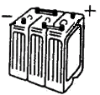

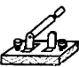
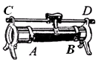
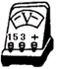
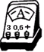
1、在做“测定小灯泡电阻”的实验时，所用电源电压为6V，小灯泡的额定电压为3.8V，阻值约为12 Ω。如图所示为小明同学连接的实物电路。
（1）小方正确连接实物图后，合上开关S，发现灯泡不亮，电流表读
数为零，但电压表读数等于电源的电压，则出现的故障可能是
。
（2）电路改正后，闭合开关，两只表示数如下左图，则此时灯的电阻
R= Ω。
（3）若滑动变阻器滑片P 向右移动，电压表示数将 。（填“变
大”、“变小”或“不变”）
（4）小方在实验中分别测出灯泡在不同亮度下的电阻，然后求其平均值作为
小灯泡的电阻，他的做法对吗？ ，其原因是： 。
（5）在完成以上实验后，小明进一步测量并描绘出小灯泡的电流随电压变化的曲线如下右图所示，通过分析图像发现灯丝的电阻是变化的，这是因为导体的电阻随 的变化而变化。这种现象在生活中也有体现，例如：家里的白炽灯在刚开灯的瞬间，灯丝________（选填“容易”或“不容易”）烧断。原因是： 。

（6）测小灯泡额定电压下的电阻时，实验步骤如下，但顺序乱了，请你按实验中合理的顺序将下列实验步骤进行排序________________________（只填代号）
A、读出电流表的示数 B、闭合开关 C、移动变阻器滑片到阻值最大的位置上
D、断开开关，按电路图连接电路 E、将测量数据填入表格，计算小灯泡的电阻
F、移动变阻器滑片，使电压表的示数为3.8V

（7）本实验滑动变阻器的作用是 。

2. 在“测定小灯泡的电阻”实验中，有如下器材：电压表、电流表、开关、电压为6V的电源、“3．8V、1．5W”的小灯泡、标有“20$Ω$，1．5A”的滑动变阻器，导线若干。
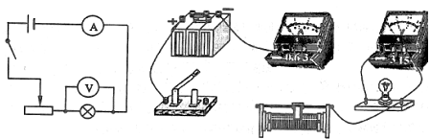

甲 乙
（1）甲组同学连接好最后一根导线，灯泡立即发出明亮耀眼的光并很快熄灭。检查后，发现连线正确，请你找出实验中两个操作不当之处：
① ；
② 。
（2）乙组同学闭合开关后，发现小灯泡不亮，但电流表有示数。接下来应进行的操作是（ ）
A．更换小灯泡 B．检查电路是否断路
C．移动滑动变阻器滑片，观察小灯泡是否发光
（3）下表是按正确的操作测得的数据，从表中计算出三次小灯泡的阻值不相等，其原因是 。
实验次数 | 1 | 2 | 3
电压U／V | 2.0 | 3.0 | 3.8
电流I／A | 0.33 | 0.34 | 0.40
电阻R／$Ω$ | 6.0 | 8.8 | 9.5

三、测小灯泡的电功率
在测定“小灯泡电功率”的分组实验中，电源电压为4.5V，小灯泡额定电压为2.5V、电阻约为10 Ω。
(1)连接电路时开关应 ，电流表的量程应选0～ A。
(2)请你用笔画线代替导线，将图甲中的实物电路连接完整。
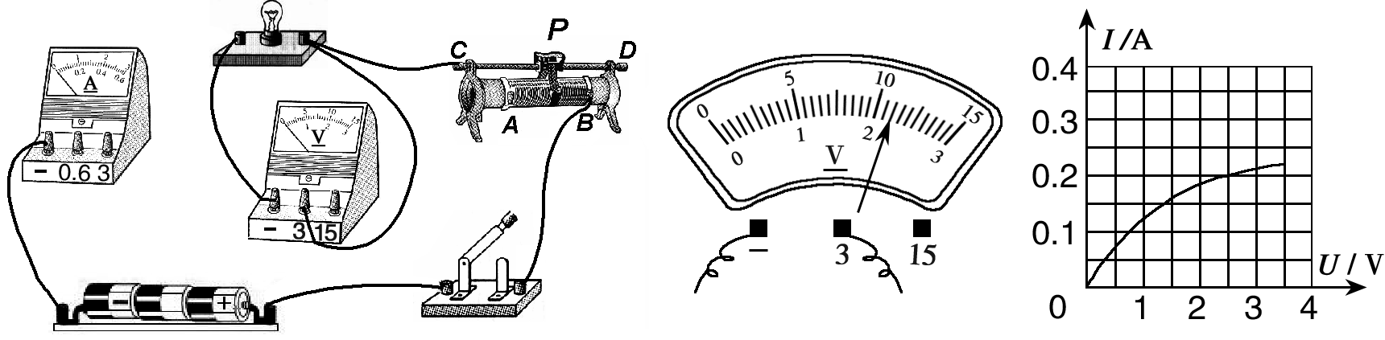
图甲
图丙
图乙

(3) 小明同学连接好电路后，闭合开关时发现灯光特别亮，这表明他在闭合开关前没有将滑动变阻器的滑片P移到 （选填“A”或“B”）端。
(4) 小叶同学闭合开关，移动滑片P到某一点时，电压表示数（如图乙所示）为 V，若他想测量小灯泡的额定功率，应将图甲中滑片P向 （选填“A”或“B”）端移动，使电压表的示数为2.5V。
(5)小向同学移动滑片P，记下多组对应的电压表和电流表的示数，并绘制成图丙所示的I－U图像，根据图像信息，可计算出小灯泡的额定功率是 W。
(6)小勇同学在实验中连接好电路，合上开关时，发现电路出现故障。主要有下表所列的两种情况，请根据现象和检测结果指出故障的可能原因：
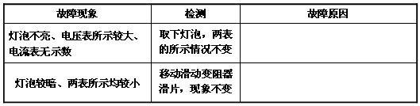

（7）姚明同学在连接好电路后，闭合开关，在移动滑动变阻器滑片P的过程中发现：灯泡变亮时电流表示数变大，电压表示数反而变小。经检查所用器材完好，出现这种现象的原因可能是 。

四、探究焦耳定律实验
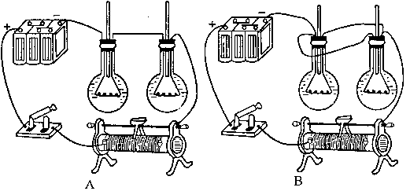
小红和小华在做研究电流产生的热量跟哪些因素有关的实验时，分别采用了右图A和右图B两种电路进行研究。图A和图B两组实验器材完全相同；每组器材中的两个烧杯完全相同，都装满了煤油，瓶中各放一根电阻丝，且都有R_{甲}>R_{乙}．两人做实验时的通电时间相同，电路连接及操作均正确，但却得到了相反的结论；“图A中，甲瓶中煤油上升得高，表明电阻越大产生的热量越多”；“图B中，乙瓶中煤油上升得高，表明电阻越小产生的热量越多”。于是他们去找老师，老师告诉他们…………
甲
乙
甲
乙
（1）焦耳定律的计算公式是 ；
（2）在右边的虚框内画出小华实验（图B）的电路图．
（3）他们有没有谁错了？你想老师会怎样分析他们的实验结论？

五、探究决定导体电阻大小的因素：
在“探究导体的电阻跟哪些因素有关”的实验中。
(1)小明的猜想是：①电阻可能与导体的材料有关；小亮的猜想是：②电阻可能与导体的温度有关；小敏的猜想是：③电阻可能与导体的长度有关；根据你掌握的电学知识，你认为：④电阻还与 有关。为了便于研究，采用的研究方法是： 。
(2)下图是三位同学为上述探究活动准备的实验器材，他们已经完成了部分实物的连接。若电阻受温度的影响可以忽略，要探究猜想①，应该控制 不变；要探究猜想③，应该选用导线 和导线 （填导线的代号字母）进行对比实验。
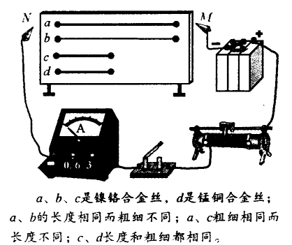

六、在做“探究串联电路中的电压规律”的实验时，有多个灯泡可供选择，小明把两只灯泡L₁、L₂串联起来接到电源上，如下图所示：
（1）当分别把电压表连在图中AB两点、BC两点及AC两点时，闭合开关后测得的数据U_{AB}= 0，U_{BC}= 12V，U_{AC} =12V，则故障可能是 ；
（2）故障排除后，实验正常进行，通过测量得到了两组实验数据如下表：分析两组实验数据，可得出： ；
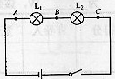
实验次数 | AB间电压U₁/V | BC间电压U₂/V | AC间电压U₃/V
1 | 4 | 8 | 12
2 | 6 | 6 | 12

（3）本实验设计你认为有什么不合理或可以改进的地方吗？若有，请加以说明（若是电路改进
则填写在右边虚线框内）

七、探究电磁铁磁性强弱：
小丽要研究电磁铁的磁性强弱跟什么因素有关．现有线圈匝数分别为50匝和100匝的外形相同的电磁铁，她先后将这两个电磁铁接入图的电路中．闭合开关S后用电磁铁吸引大头针，并移动滑动变阻器的滑片P．重复了多次实验，记录如下：
 | 50匝的电磁铁 |  |  | 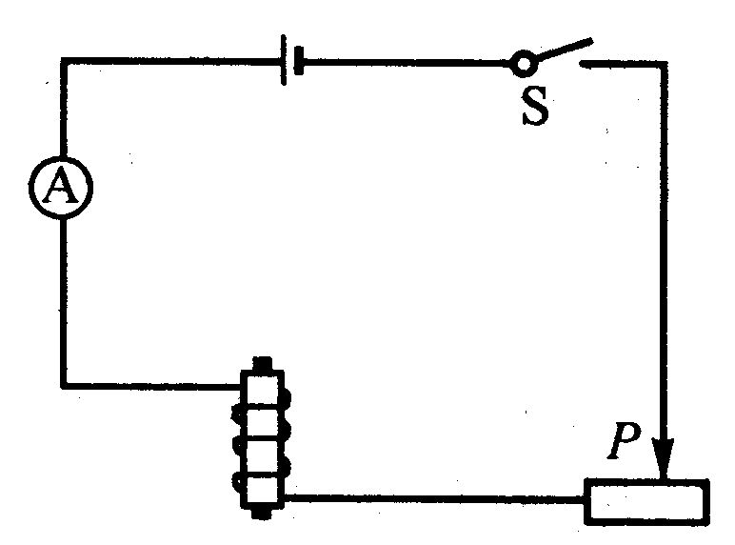  100匝的电磁铁
实验次数 | 1 | 2 | 3 | 4 | 5 | 6
电流表示数／A | 0.8 | 1.2 | 1.5 | 0.8 | 1.2 | 2.0
吸引大头针的最多数目／枚 | 5 | 8 | 10 | 10 | 16 | 25

（1）实验中小丽是通过电磁铁 来判定其磁性强弱的；
（2）分析第1、2、3次的实验记录，会发现 相同时， 磁性越强．
（3）分析第________次的实验记录，会发现 相同时， 磁性越强．
(4)本实验采用的物理研究方法有 、 。

八、探究电磁感应现象
如图是“探究导体在磁场中运动时产生感应电流的条件”的实验装置，闭合开关后，
铜棒ab、电流表、开关组成闭合电路．小明将实验中观察到的现象记录在下表中。
次数 | 开关 | 磁场方向 | 导体ab的运动方向 | 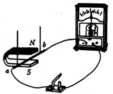  电流表指针的偏转方向
1 | 断开 | 上N下S | 向右运动 | 不偏转
2 | 闭合 | 上N下S | 向右运动 | 向左偏转
3 | 闭合 | 上N下S | 向左运动 | 向右偏转
4 | 闭合 | 上N下S | 向上运动 | 不偏转
5 | 闭合 | 上S下N | 向下运动 | 不偏转
6 | 闭合 | 上S下N | 向右运动 | 向右偏转
7 | 闭合 | 上S下N | 向左运动 | 向左偏转
（1）小明分析得出：闭合电路中的部分导体在磁场里做 时，导体中就会产生感应电流；
（2）比较实验2和3（或6和7）可知：在磁场方向一定时，感应电流的方向与__________
有关；
（3）比较实验2和6（或3和7）可知： ．
（4）此实验的研究方法有控制变量法和 法，在此实验的过程中是 能转化为 能，重要的应用是 ；
（5）针对这个实验小明进行了进一步的探究，他提出了“感应电流的大小可能与磁场的强弱有关”的猜想，除此以外你的猜想是： 。
①写出验证你的猜想的主要步骤．
②你怎样对实验结果进行分析判断？
伏安法测电阻（功率）中常见的电路故障总结:
1.电压表或电流表的指针向左（没有刻度的方向）偏转： ；
2.电压表或电流表的指针偏转的角度很小： ；
3.电流表或电压表指针猛地打到右边缘无刻度处，超过最大值： ；
4.刚连完最后一根线，灯就亮了且很亮，然后马上就熄灭了：
；
5.电压表示数增大时，电流表的示数减小（或“移动滑动变阻器使其连入的电阻减小时，电压表的示数也减小”）： ；
6.灯泡不亮，电流表和电压表均无示数：
；
7.灯泡不亮、电压表无示数、电流表有示数且较大： ；
8.灯泡不亮、电流表无示数、电压表有示数且接近于电源电压（或说电压表指针有明显偏转） ；
9. 灯泡较亮，电流表有示数，但电压表无示数： ；
10.灯泡较亮、电流表示数较大、移动滑动变阻器滑片电流表示数不改变：
；
11.灯泡较暗、电流表示数较小、移动滑动变阻器滑片电流表示数不改变：
；
12.无论怎样调节滑动变阻器，电压表的示数总小于灯泡的额定电压（达不到额定电压）：
；
13．无论怎样调节滑动变阻器，灯总是过亮（电压表的示数总超过灯泡的额定电压，不能完成测额定功率实验）： 。
电学实验（2）【特殊方法测量电阻】
（一)缺电压表
小明想测额定电压为2.5V，正常工作电流小于0.3A的小灯泡的电阻。
（1）连接好电路后，小明进行了实验，记录的数据如下表所示。
①表中有一个明显的错误数据，请指出错误数据并分析产生的原因；
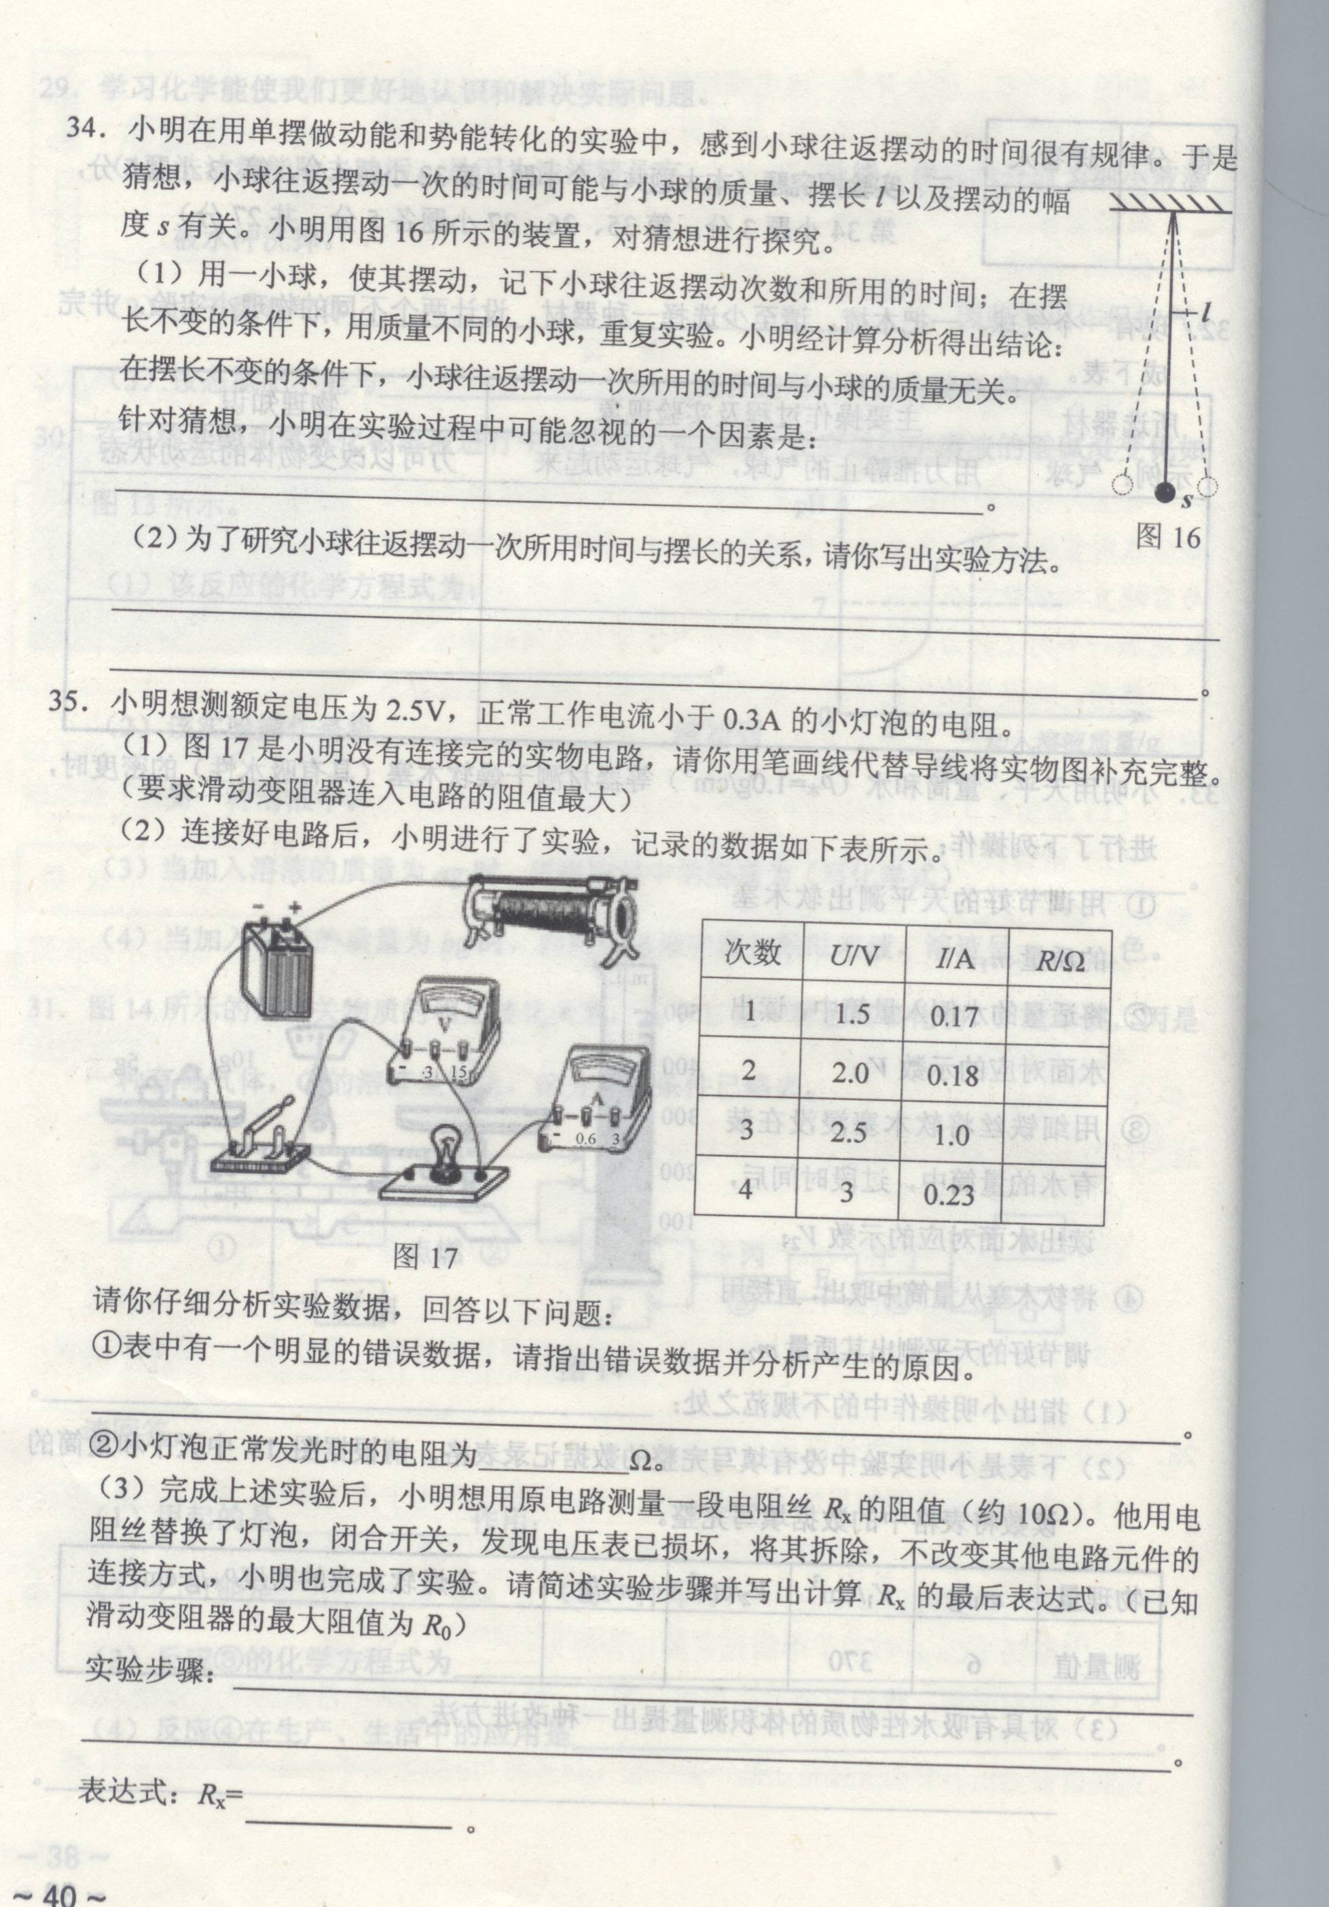
错误数据是： ；原因： 。

（3）完成上述实验后，小明想用原电路测量一段电阻丝R_{x}的阻值（约10Ω）。他用电阻丝替换了灯泡，闭合开关，发现电压表已损坏，将其拆除，不改变其他电路元件的连接方式，小明也完成了实验。请简述实验步骤并写出计算R_{x}的最后表达式。（已知滑动变阻器的最大阻值为R₀）
实验步骤：

表达式：R_{x}= 。
（二）缺电流表
1、现有下列器材：额定电压为U₀的小灯泡，电源（电压未知），一个阻值为R₀的电阻，一个滑动变阻器，一只电压表，一个单刀双掷开关和若干导线，（实验时不能忽略灯丝的电阻随温度的变化），设计的实验电路图如下图所示。请写出测定小灯泡正常发光的电阻的步骤和表达式。
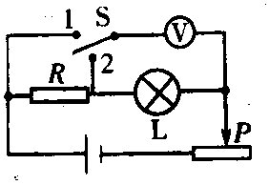步骤：
R₀

表达式： 。

（三）缺电流表，利用电压表和电阻箱
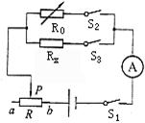
如右下图所示，其中“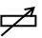” 是电阻箱，电源电压恒定但未知，现再给你一只电压表，请你想办法测出未知电阻Rx的大小。
(1)请把电压表画在右图中的合理位置上。
(2)实验步骤：
a.___________________，____________________________，记下电压
表示数为U₁；
b.___________________________________________________________________，
使电压表示数仍为U₁，读出此时_______________________________________。
（3）Rx经的表达式： Rx=_______________。
（4）此实验过程中运用的探究方法是 。

